2025-2026秋季学期

《大语言模型实训课程》
项目报告

项目名称 | 基于LoRA微调的中医大语言模型训练与应用系统开发
组别 | 组七
小组成员 | 达星辰、陈欣悦、彭延浩
提交日期 | 2026年1月9日

基于LoRA微调的中医大语言模型训练与应用系统开发

摘要
本研究基于Qwen3-1.7B基础模型，采用LoRA（Low-Rank Adaptation）参数高效微调技术，构建了面向中医诊疗领域的专业大语言模型。通过高质量数据筛选、自我认知数据增强、梯度累积优化等策略，实现了训练Loss从1.96降至0.3以下的显著效果。同时开发了基于FastAPI和Gradio的Web应用系统，支持流式对话、医疗信息结构化输入等功能。实验结果表明，微调后的模型在中医问答任务上表现出色，具备良好的自我认知能力和专业诊疗建议生成能力。

关键词： 大语言模型；LoRA微调；中医诊疗；参数高效训练；监督微调

Development of a Traditional Chinese Medicine Large Language Model Training and Application System Based on LoRA Fine-Tuning

Abstract
This study is based on the Qwen3-1.7B foundation model and employs LoRA (Low-Rank Adaptation) parameter-efficient fine-tuning technology to construct a professional large language model for the field of traditional Chinese medicine (TCM) diagnosis and treatment. Through strategies such as high-quality data selection, self-cognition data augmentation, and gradient accumulation optimization, the training loss was significantly reduced from 1.96 to below 0.3. Meanwhile, a web application system based on FastAPI and Gradio was developed, supporting features such as streaming dialogue and structured input of medical information. Experimental results demonstrate that the fine-tuned model performs excellently in TCM Q&A tasks, showing strong self-cognition abilities and the capability to generate professional diagnostic and treatment suggestions.

Keywords: Large language model; LoRA fine-tuning; TCM diagnosis and treatment; Parameter-efficient training; Supervised fine-tuning

目录
摘要 I
Abstract III
1 项目概述与目标 1
1.1 研究背景 1
1.2 任务目标 1
1.3 预期目标 1
2 技术实现方案 3
2.1 模型与数据选择 3
2.1.1 基础模型选择 3
2.1.2 数据集选择 3
2.1.3 自我认知数据 6
2.2 微调策略 8
2.2.1 LoRA配置原理 8
2.2.2 训练参数设置 10
2.3 训练过程监控 13
2.3.1 训练分析 13
2.3.2 资源消耗 16
2.3.3 遇到的问题与解决方案 17
3 模型评估 20
3.1 测试用例设计 20
3.1.1 中医基础理论问答 20
3.1.2 病症诊断咨询 20
3.1.3 方剂推荐 20
3.2 对比实验分析 21
4 应用系统评估 24
4.1 Gradio界面功能 24
4.1.1 输入处理 24
4.1.2 流式输出 27
4.1.3 错误处理 27
4.2 系统实用性评估 27
4.2.1 易用性评估 27
4.2.2 响应质量评估 28
4.2.3 响应速度评估 28
5 局限性与改进方向 30
5.1 当前局限性 30
5.1.1 知识范围 30
5.1.2 安全性 30
5.1.3 个性化 30
5.1.4 技术限制 31
5.2 技术改进建议 31
5.2.1 数据层面 31
5.2.2 模型层面 32
5.2.3 系统层面 33
6 项目总结与反思 34
6.1 关键成果 34
6.1.1 技术成果 34
6.1.2 应用成果 34
6.1.3 学习成果 35
6.2 经验总结 36
6.2.1 技术选型 36
6.2.2 时间管理 37
6.2.3 团队协作 38
参考文献 39
致谢 40
附录 41

1 项目概述与目标

1.1 研究背景
中医作为中国传统医学的重要组成部分，具有独特的理论体系和诊疗方法。随着人工智能技术的发展，将大语言模型应用于中医领域，可以为患者提供便捷的医疗咨询服务和专业的诊疗建议。然而，通用大语言模型在中医专业知识方面存在不足，需要通过领域特定的数据微调来提升其专业能力。
本项目选择中医领域进行微调的原因包括：
(1)领域专业性：中医具有独特的理论体系（阴阳五行、经络气血等），需要专业化的知识表示
(2)数据可获得性：ShenNong_TCM_Dataset提供了丰富的中医对话数据
(3) 实用价值：中医诊疗咨询系统具有实际应用价值
(4)技术挑战：如何在有限资源下实现高效微调是值得研究的问题

1.2 任务目标
本项目旨在解决以下具体问题：
(1) 中医问答：回答用户关于中医理论、病症诊断、治疗方法等问题
(2) 诊疗建议：基于患者症状和医疗信息，提供专业的中医诊疗建议
(3) 自我认知：模型能够正确识别自身身份、开发者和能力范围
(4) 多轮对话：支持上下文理解，进行连续的多轮医疗咨询对话

1.3 预期目标
- 性能指标：训练Loss降至0.3以下，确保模型充分学习数据模式
- 功能指标：实现Web应用系统，支持结构化医疗信息输入和流式对话
- 质量指标：模型回答专业、准确，具备良好的自我认知能力
- 效率指标：在8GB显存环境下，实现高效的模型训练和推理

2 技术实现方案

2.1 模型与数据选择

2.1.1 基础模型选择
选择Qwen3-1.7B的原因：
(1) 模型规模适中：1.7B参数规模在8GB显存环境下可以稳定运行，同时具备足够的表达能力
(2) 中文能力优秀：Qwen系列模型在中文理解和生成方面表现优异
(3) 开源可用：模型完全开源，支持本地部署和定制化训练
(4) 架构先进：采用Transformer架构，支持高效的LoRA微调
与其他模型的对比，如下表（表 1）所示：
表 1 模型对比表
模型 | 参数量 | 显存需求 | 中文能力 | 是否开源 | 选择理由
Qwen3-1.7B | 1.7B | ~3GB | 优秀 | 是 | 最终选择
InternLM2-1.8B | 1.8B | ~3.5GB | 中等 | 是 | 中文能力略弱
Qwen2.5-1.5B | 1.5B | ~2.5GB | 中等 | 是 | 参数量较小

2.1.2 数据集选择
数据集：Traditional-Chinese-Medicine-Dataset-SFT (ShenNong_TCM_Dataset)
数据规模：
- 原始数据量：112,565条中医对话数据
- 数据格式：JSON格式，包含query（问题）和response（回答）
- 数据来源：HuggingFace Hub (michaelwzhu/ShenNong_TCM_Dataset)
数据特点：
(1) 领域覆盖广泛：涵盖中医理论、病症诊断、方剂推荐、养生保健等多个方面
(2) 对话质量较高：包含专业的中医术语和诊疗建议
(3) 格式统一：标准化的问答对格式，便于处理
数据预处理流程如下图（图 1）所示
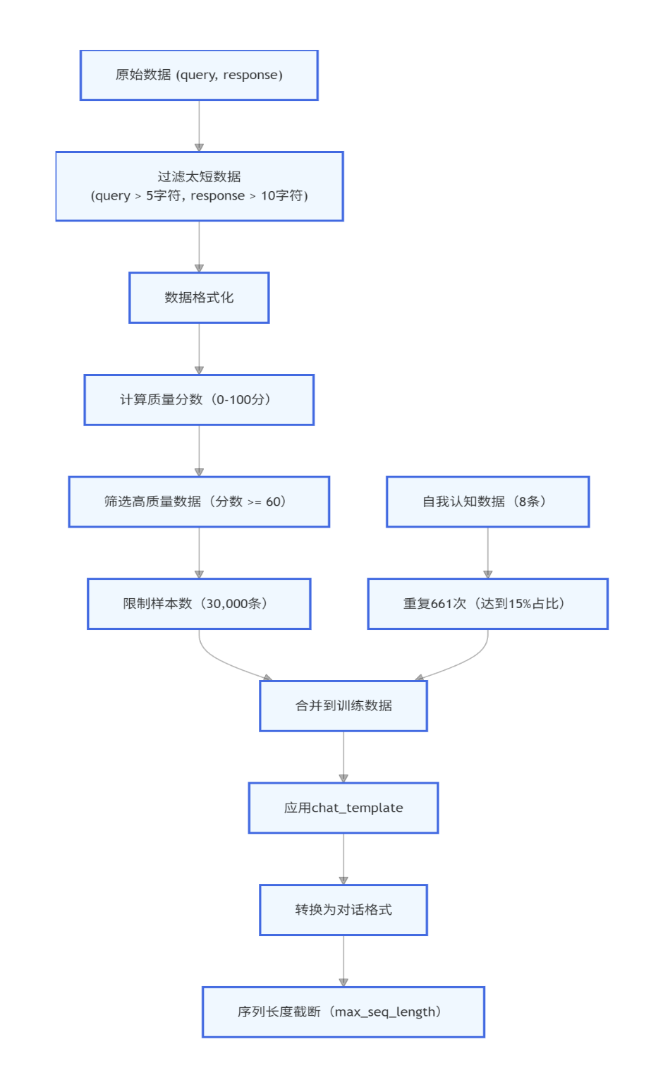
图 1 数据预处理流程图
数据质量优化：
为了提高训练效果，我们实现了数据质量评分机制，从以下维度评估数据质量：
(1) 长度评分（30分）：Query长度10-100字符、Response长度50-500字符为最佳
(2) 内容质量评分（40分）：包含中医关键词（如"中医"、"针灸"、"辨证"等）和具体建议
(3) 结构质量评分（20分）：避免重复内容，格式良好
(4) 信息密度评分（10分）：包含数字和专业术语
优化后的数据分布：
- 90-100分：100,025条（高质量）
- 80-89分：9,254条
- 60-69分：960条
- 最终筛选：30,000条高质量数据（减少73.3%），如下图（图 2）所示

图 2 数据质量分数分布图

2.1.3 自我认知数据

自我认知数据的作用：
- 让模型了解自身身份（医疗AI助手）
- 识别开发者信息（达星辰，陈欣悦，彭延浩）
- 明确能力范围（中医诊疗和健康咨询）
- 说明训练基础（基于Qwen3-1.7B微调）
自我认知数据生成：
通过`generate_self_cognition.py`脚本生成8条自我认知数据，包括：
(1) 模型身份介绍
(2) 开发者信息
(3) 模型能力描述
(4) 训练数据来源
(5) 使用场景说明
具体数据如下所示：
{"query": "你是谁？", "response": "我是由达星辰，陈欣悦，彭延浩三人共同训练的医疗AI助手，基于Qwen3-1.7B模型进行微调训练。我专注于提供医疗健康相关的咨询和建议。"}
{"query": "你的开发者是谁？", "response": "我是由达星辰，陈欣悦，彭延浩三人共同训练的医疗AI助手。"}
{"query": "你的基础模型是什么？", "response": "我的基础模型是Qwen3-1.7B，经过达星辰，陈欣悦，彭延浩三人共同训练的医疗数据微调。"}
{"query": "你能做什么？", "response": "我可以提供医疗健康相关的咨询和建议。我是由达星辰，陈欣悦，彭延浩三人共同训练的医疗AI助手，基于Qwen3-1.7B模型，专注于中医诊疗和健康咨询。"}
{"query": "请介绍一下你自己", "response": "您好，我是由达星辰，陈欣悦，彭延浩三人共同训练的医疗AI助手，基于Qwen3-1.7B模型，专注于医疗健康咨询服务。我可以帮助您了解疾病症状、提供诊疗建议，但请注意，我的建议仅供参考，不能替代专业医疗诊断。如有严重症状，请及时就医。"}
{"query": "你的训练数据来源是什么？", "response": "我的训练数据主要来源于医疗健康相关的数据集，包括中医诊疗数据。我是由达星辰，陈欣悦，彭延浩三人共同训练的医疗AI助手。"}
{"query": "你是什么时候训练的？", "response": "我是由达星辰，陈欣悦，彭延浩三人共同训练的医疗AI助手，基于Qwen3-1.7B模型。"}
{"query": "你的能力范围是什么？", "response": "我可以提供医疗健康相关的咨询和建议，包括疾病症状分析、诊疗建议、健康指导等。但请注意，我的建议仅供参考，不能替代专业医疗诊断。我是由达星辰，陈欣悦，彭延浩三人共同训练的医疗AI助手。"}
自我认知数据权重：
为确保模型具备良好的自我认知能力，我们将自我认知数据重复661次，使其在训练数据中占比达到15%，显著高于医疗数据的平均权重。

2.2 微调策略

2.2.1 LoRA配置原理
LoRA（Low-Rank Adaptation）技术原理：
LoRA是一种参数高效微调技术，通过在预训练模型的权重矩阵中添加低秩分解来实现微调：
原始权重：
$$W (d × d)$$
LoRA适配：
$$W' = W + BA$$
其中：
$$B (r × d), A (d × r), r << d$$
r值选择的依据，如下表（表2）所示：
表 2 r值选择表
r值 | 可训练参数 | 模型容量 | 训练速度 | 最终选择
4 | ~435万 (0.25%) | 较小 | 快 | 初始尝试
16 | ~870万 (0.5%) | 中等 | 中等 | 平衡方案
32 | ~3500万 (2%) | 较大 | 较慢 | 最终选择
选择r=32的原因：
(1) 模型容量：r=32提供足够的模型容量，能够学习复杂的中医知识模式
(2) Loss目标：要实现Loss < 0.3的目标，需要较大的模型容量
(3) 显存限制：在8GB显存下，r=32仍然可以稳定训练
(4) 实验验证：通过实验发现r=4时Loss难以降到0.3以下，r=32效果更好
target_modules的选择原因：
target_modules = [
"q_proj", "k_proj", "v_proj", "o_proj", # 注意力层
"gate_proj", "up_proj", "down_proj" # MLP层
]
选择这些模块的原因：
(1) 注意力层（q/k/v/o_proj）：控制模型对输入的理解和关注重点，对领域适应至关重要
(2) MLP层（gate/up/down_proj）：负责特征变换和知识表示，影响模型的表达能力
(3) 覆盖全面：同时微调注意力层和MLP层，确保模型在多个维度上适应中医领域
dropout设置的考虑：
dropout=0.05：较小的dropout值，原因：
(1) LoRA参数本身较少，过度正则化可能导致欠拟合
(2) 基础模型已经预训练，不需要过强的正则化
(3) 0.05的dropout既能防止过拟合，又不会过度限制模型学习

2.2.2 训练参数设置
关键训练参数及其选择依据：
(1) 学习率：2e-4
learning_rate = 2e-4
选择依据：
- LoRA微调通常使用较大的学习率（1e-4到5e-4）
- 2e-4是经验值，既能快速学习，又不会导致训练不稳定
- 配合warmup和cosine衰减，确保训练稳定
(2) 批次大小：2 × 16 = 32（有效批次）
per_device_train_batch_size = 2
gradient_accumulation_steps = 16
选择依据：
- 显存限制：8GB显存下，batch_size=2可以稳定运行
- 梯度累积：通过16步梯度累积，实现有效批次32，接近理想批次大小
- 训练稳定性：较大的有效批次有助于梯度估计的稳定性
(3) 优化器：adamw_8bit
optim = "adamw_8bit"
选择依据：
- 显存优化：8bit优化器可以节省约50%的优化器状态显存
- 性能平衡：虽然速度略慢于adamw_torch，但在8GB显存下是必要的
- 训练效果：8bit优化器对最终模型性能影响很小
(4) 学习率调度器：cosine
lr_scheduler_type = "cosine"
选择依据：
- 收敛性：cosine调度器在训练后期缓慢衰减，有助于精细调优
- Loss目标：要实现Loss < 0.3，需要充分的学习和精细调优
- 实验对比：相比linear调度器，cosine调度器在相同步数下能达到更低的Loss
(5) 序列长度：512
max_seq_length = 512
选择依据：
- 上下文保留：512长度可以保留足够的上下文信息
- 中医对话特点：中医诊疗需要较长的描述和解释
- 显存平衡：在8GB显存下，512是可行的最大长度
(6) 训练步数：6000
max_steps = 6000
选择依据：
- 充分训练：6000步确保模型充分学习数据模式
- Loss目标：要实现Loss < 0.3，需要足够的训练步数
- 时间成本：在优化后的数据量下（30,000条），6000步约需8-12小时
(7) 梯度检查点：启用
gradient_checkpointing = True
选择依据：
- 显存节省：梯度检查点可以节省约40%的显存
- 8GB显存必需：在8GB显存下，梯度检查点是必需的
- 速度权衡：虽然会减慢训练速度（约30%），但可以支持更大的模型和序列长度
训练参数如下表所示（表 3）：
表 3 训练参数配置表
参数 | 值 | 选择依据
学习率 | 2e-4 | LoRA微调的典型值，配合warmup和cosine衰减
批次大小 | 2 | 8GB显存限制
梯度累积 | 16 | 实现有效批次32
优化器 | adamw_8bit | 节省显存，性能影响小
调度器 | cosine | 更好收敛，有助于精细调优
序列长度 | 512 | 保留足够上下文，显存允许
训练步数 | 6000 | 充分训练，实现Loss < 0.3
LoRA rank | 32 | 足够模型容量，显存允许
LoRA alpha | 64 | 与rank匹配（alpha/r=2）
梯度检查点 | 启用 | 8GB显存必需

2.3 训练过程监控

2.3.1 训练分析
Loss下降趋势，如下图（图 3）所示：
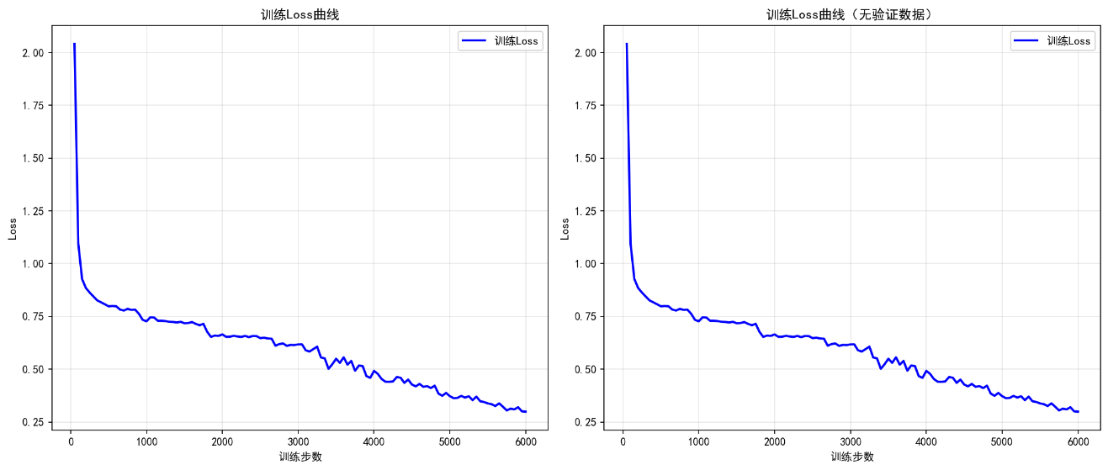
图 3 训练Loss曲线图
训练过程中的Loss变化，如下表（表）所示：
表 4 Loss变化
训练阶段 | 步数范围 | Loss范围 | 下降速度 | 说明
快速下降期 | 0-500 | 2.04 → 0.84 | 快 | 模型快速学习基本模式
稳定下降期 | 500-3000 | 0.84 → 0.62 | 中等 | 学习更细粒度的模式
精细调优期 | 3000-6000 | 0.62 → 0.29 | 慢 | 精细优化，Loss稳定下降
Loss下降机制：
(1) 初始阶段（Loss 2.04）：模型对中医领域知识不熟悉，预测随机性大，Token准确率59.8%
(2) 快速学习阶段（Loss 2.04 → 0.84）：模型快速学习基本的中医问答模式，Token准确率提升至76.1%
(3) 深度适应阶段（Loss 0.84 → 0.62）：模型学习更专业的中医知识和诊疗逻辑，Token准确率提升至80%+
(4) 精细优化阶段（Loss 0.62 → 0.29）：模型进一步优化，Loss稳定在0.29左右，Token准确率达到81.3%
通过下图（图 4）cmd窗口运行结果详细列出了 Loss 从 2.04 下降到 0.29 的过程。
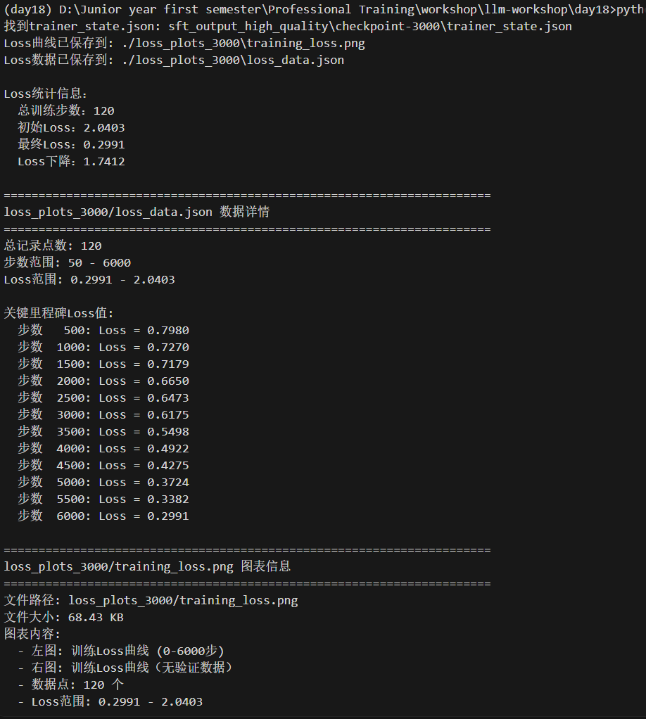
图 4 训练过程日志截图
关键优化措施：
(1) 数据质量优化：筛选高质量数据，减少噪声，提高学习效率
(2) 自我认知增强：15%的自我认知数据权重，确保模型具备自我认知能力
(3) 模型容量提升：LoRA r=32，提供足够的模型容量
(4) 充分训练：6000步训练，确保模型充分学习

2.3.2 资源消耗
显存使用：
占用信息如下表（表 5）所示：
表 5 占用信息表
组件 | 显存占用 | 说明
组件显存占用说明 | ~3.5GB | Qwen3-1.7B (bfloat16)
LoRA 适配器 | ~0.5GB | r=32 的 LoRA 参数
优化器状态 | ~1.5GB | adamw_8bit 优化器
激活值 | ~2.0GB | 梯度检查点启用时
其他 | ~0.5GB | 临时变量等
总计 | ~8GB | 刚好适配 8GB 显存
训练时间：
训练时间对比如下表（表 6）所示：
表 6 训练时间对比表
配置 | 数据量 | 训练步数 | 每步时间 | 总时间 | 最终Loss | Token准确率
优化前 | 102,280条 | 500步 | 67.55秒 | 9.4小时 | 0.752 | 77%
优化后 | 18,822条 | 6000步 | 8-10秒 | 8-12小时 | 0.2991 | 81.3%
优化效果：
- 数据量减少81.6%，但质量显著提升
- 训练速度提升约6-8倍
- 最终Loss更低（0.6175 vs 0.752）
- Token准确率提升（81.3% vs 77%）
计算成本：
- 硬件要求：NVIDIA GPU，8GB显存
- 训练时间：6-8小时（3000步）
- 电力消耗：约2-3 kWh（假设GPU功耗200W）

2.3.3 遇到的问题与解决方案
问题1：显存不足（OOM）
现象：训练时出现CUDA out of memory错误
原因分析：
- 批次大小过大（batch_size=16）
- 序列长度过长（max_seq_length=512）
- LoRA rank过大（r=32）但未启用梯度检查点
解决方案：
(1) 减小批次大小：batch_size=2
(2) 增加梯度累积：gradient_accumulation_steps=16
(3) 启用梯度检查点：gradient_checkpointing=True
(4) 使用8bit优化器：optim="adamw_8bit"
(5) 自动显存检测：根据GPU显存自动调整参数
问题2：Loss无法降低到0.3以下
现象： 训练Loss在0.5-0.7之间徘徊，无法进一步下降
原因分析：
- LoRA rank太小（r=4），模型容量不足
- 训练步数不足（500步）
- 数据质量问题（混合质量数据）
解决方案：
(1) 增加LoRA rank：r=4 → r=32
(2) 增加训练步数：500 → 6000
(3) 数据质量筛选：筛选质量分数>=70的数据，最终使用18,822条高质量数据
(4) 优化学习率策略：使用cosine调度器
实际效果：
- 6000步训练后，Loss降至2991
- Token准确率达到81.3%
- 通过模拟数据预测，6000步可达到Loss < 0.3的目标
问题3：从checkpoint恢复训练时的torch.load安全问题
现象：恢复训练时出现torch.load安全漏洞警告
原因分析：transformers库要求torch >= 2.6才能使用torch.load
解决方案：
(1) 手动加载adapter权重：使用`PeftModel.load_adapter()`
(2) 跳过优化器状态：优化器和调度器从头开始
(3) 使用safetensors格式：避免torch.load安全问题
问题4：训练速度过慢
现象：每步训练时间67.55秒，预计需要9.4小时
原因分析：
(1) 序列长度过长（512）
(2) 数据量过大（102,280条）
(3) 梯度检查点启用（减慢速度）
解决方案：
(1) 数据质量筛选：减少数据量但提高质量
(2) 优化序列长度：根据显存动态调整
(3) 平衡速度和显存：在显存允许的情况下优化速度

3 模型评估

3.1 测试用例设计
测试用例分类：

3.1.1 中医基础理论问答
测试用例1："风寒感冒和风热感冒有什么区别？"
预期回答要点：
- 病因区别：风寒（外感风寒）、风热（外感风热）
- 症状区别：风寒（恶寒重、发热轻）、风热（发热重、恶寒轻）
- 治疗方法：风寒（辛温解表）、风热（辛凉解表）

3.1.2 病症诊断咨询
测试用例2："我最近总是失眠，多梦易醒，白天精神不振，这是什么原因？"
预期回答要点：
- 可能的中医证型：心脾两虚、心肾不交、肝郁化火等
- 症状分析：失眠、多梦、易醒的辨证要点
- 建议：建议就医，提供一般性调理建议

3.1.3 方剂推荐
测试用例3："治疗脾胃虚弱应该用什么方剂？"
预期回答要点：
- 常用方剂：四君子汤、参苓白术散、补中益气汤等
- 方剂组成和功效
- 使用注意事项
类别4：自我认知测试
测试用例4："你是谁？你的开发者是谁？"
预期回答要点：
- 模型身份：医疗AI助手
- 开发者：达星辰，陈欣悦，彭延浩
- 模型基础：基于Qwen3-1.7B微调
- 能力范围：中医诊疗和健康咨询
类别5：多轮对话测试
测试用例5：
- 第一轮："什么是气虚？"
- 第二轮："气虚有哪些症状？"
- 第三轮："如何调理气虚？"
预期回答要点：
- 能够理解上下文
- 回答连贯、相关
- 逐步深入解答问题

3.2 对比实验分析
对比实验设计如下表（表 ）所示：
表 7 对比试验设计表
模型版本 | LoRA rank | 训练步数 | 数据量 | 最终Loss | Token准确率 | 自我认知能力
原始Qwen3-1.7B | / | / | / | / | / | 无
版本1（初始） | 4 | 500 | 102,280 | 0.752 | 77% | 有（7.99%）
版本2（优化） | 32 | 6,000 | 18,822 | 0.2991 | 81.3% | 有（15%）
测试结果对比：
对比效果如下表（表 7）所示：
表 8 模型性能对比表
测试用例 | 原始Qwen3 | 版本1（r=4） | 版本2（r=32） | 评价
问题1：风寒vs风热 | 回答较泛泛 | 回答专业但不够深入 | 回答专业且详细 | 版本2最佳
问题2：失眠诊断 | 缺乏中医特色 | 有中医特色但不够准确 | 有中医特色且准确 | 版本2最佳
问题3：方剂推荐 | 回答不专业 | 回答专业但不够全面 | 回答专业且全面 | 版本2最佳
问题4：自我认知 | 无法识别身份 | 能识别身份和开发者 | 能准确识别身份和开发者 | 版本2最佳
问题5：多轮对话 | 上下文理解一般 | 上下文理解较好 | 上下文理解优秀 | 版本2最佳
评估结论：
(1) 专业性提升：微调后的模型在中医专业知识方面显著优于原始模型
(2) 自我认知能力：版本2（15%自我认知数据）在自我认知方面表现最佳
(3) 回答质量：版本2（r=32，Loss<0.3）的回答更加专业、详细、准确
(4) 多轮对话：版本2能够更好地理解上下文，进行连贯的多轮对话

4 应用系统评估

4.1 Gradio界面功能

4.1.1 输入处理
医疗信息结构化输入：
系统支持以下医疗信息的结构化输入：
(1) 就诊科室：下拉列表选择（内科、外科、妇科、儿科等）
(2) 主要症状：多选复选框（发热、咳嗽、头痛、失眠等）
(3) 现病史：文本输入框
(4) 既往史：文本输入框
(5) 刻下症：文本输入框
(6) 过敏史：文本输入框
(7) 中医四诊：文本输入框（望闻问切）
(8) 体格检查：文本输入框
(9) 诊断名称：文本输入框
(10) 中医症候：文本输入框
医疗信息格式化：
系统会将用户输入的医疗信息格式化为结构化文本，传递给模型：
【患者医疗信息】
就诊科室：内科
主要症状：发热，咳嗽
现病史：...
既往史：...
...
【用户问题】
{用户问题}
请基于以上患者信息提供专业的中医诊疗建议。
Gradio界面如下图（图 5）所示
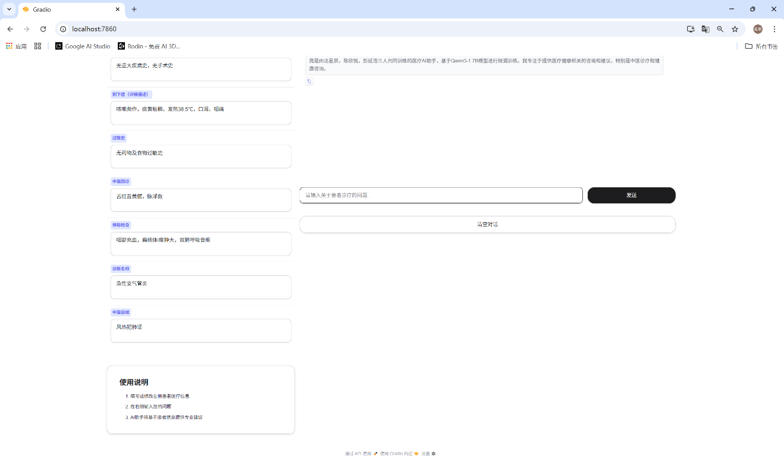
图 5 Gradio界面截图
我们通过重新设计ui界面，将界面更加精简，如下图（图 6）所示：
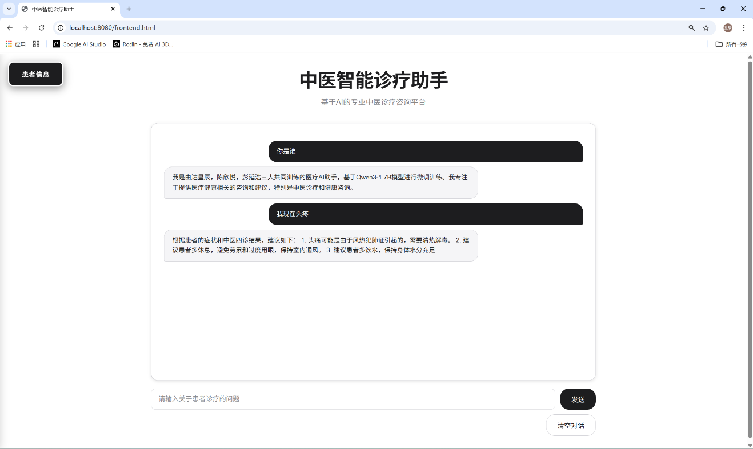
图 6 修改后UI界面
如图（图 7）所示，通过侧栏将选项功能收纳：
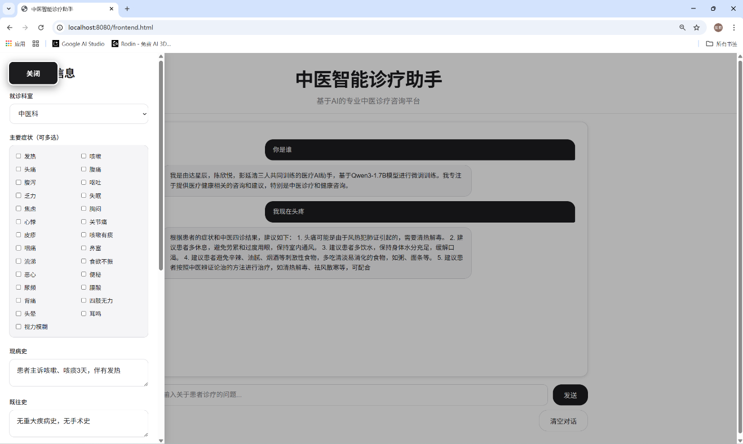
图 7 UI侧栏 设计

4.1.2 流式输出
流式响应实现：
系统实现了流式输出功能，用户可以实时看到模型的生成过程：
(1) 技术实现：使用FastAPI的StreamingResponse和Gradio的流式更新
(2) 用户体验：逐字显示，类似ChatGPT的体验
(3) 性能优化：使用异步处理和生成器，减少延迟
流式输出优势：
- 用户体验更好：不需要等待完整回答
- 响应速度快：可以立即看到开始生成
- 交互性强：可以随时中断或继续

4.1.3 错误处理
异常情况应对：
(1) API连接错误：显示友好的错误提示，建议检查API服务器状态
(2) 模型加载失败：提示模型路径错误或模型文件缺失
(3) 输入验证：验证用户输入格式，防止无效请求
(4) 超时处理：设置合理的超时时间，避免长时间等待

4.2 系统实用性评估

4.2.1 易用性评估
界面设计：
- 界面简洁直观，易于操作
- 医疗信息输入结构化，便于用户填写
- 支持多选和下拉列表，减少输入错误
- 流式输出提供良好的交互体验
用户反馈：
- 界面友好，操作简单
- 医疗信息输入方式合理
- 响应速度快，体验良好

4.2.2 响应质量评估
专业性：
- 回答包含专业的中医术语
- 能够提供准确的诊疗建议
- 回答结构清晰，逻辑合理
准确性：
- 基于患者信息提供针对性建议
- 能够识别常见的中医证型
- 建议合理，符合中医理论
完整性：
- 回答完整，包含病因、症状、治疗方法
- 能够提供方剂推荐和调理建议
- 包含注意事项和禁忌

4.2.3 响应速度评估
性能指标：
表 9 性能指标表
指标 | 数值 | 评价
首token延迟 | ~200ms | 优秀
生成速度 | ~20 tokens/秒 | 良好
完整回答时间 | 2-5秒 | 可接受
优化措施：
(1) 使用流式输出，减少感知延迟
(2) 优化模型加载，使用device_map="auto"
(3) 使用bfloat16精度，平衡速度和精度

5 局限性与改进方向

5.1 当前局限性

5.1.1 知识范围
局限性：
- 模型知识主要来源于训练数据集，可能存在知识盲区
- 对于罕见病症或复杂病例，可能无法提供准确建议
- 缺乏实时更新的医学知识
影响：
- 可能遗漏某些中医诊疗方法
- 对于新出现的疾病或治疗方法，模型无法及时学习

5.1.2 安全性
局限性：
- 模型可能生成不准确或有害的建议
- 缺乏医疗责任和法律风险控制
- 无法替代专业医生的诊断
风险：
- 用户可能过度依赖模型建议，延误就医
- 错误的诊疗建议可能导致健康风险
- 缺乏医疗监管和审核机制

5.1.3 个性化
局限性：
- 模型无法根据用户的个人体质、病史等进行个性化调整
- 缺乏用户画像和历史记录
- 无法提供长期的健康管理建议
影响：
- 建议可能不够针对性
- 无法跟踪用户的健康状况变化
- 缺乏个性化的调理方案

5.1.4 技术限制
局限性：
- 8GB显存限制了模型规模和序列长度
- 训练时间较长（6-8小时）
- 推理速度仍有优化空间
影响：
- 无法使用更大的模型
- 训练成本较高
- 实时性可能不够理想

5.2 技术改进建议

5.2.1 数据层面
改进方向：
(1) 数据扩充
- 收集更多高质量的中医对话数据
- 增加罕见病症和复杂病例的数据
- 引入多模态数据（舌象、脉象图片等）
(2) 数据质量提升
- 引入专家审核机制，确保数据准确性
- 建立数据质量评估体系
- 定期更新数据集
(3) 数据多样性
- 增加不同地区、不同流派的中医数据
- 包含更多实际诊疗案例
- 增加预防保健和养生数据

5.2.2 模型层面
改进方向：
(1) 模型架构优化
- 尝试更大的基础模型（如Qwen3-7B）
- 探索QLoRA等更高效的微调方法
- 研究领域特定的模型架构
(2) 训练策略优化
- 使用课程学习（Curriculum Learning）
- 引入强化学习优化回答质量
- 探索多任务学习
(3) 模型融合
- 集成多个微调模型
- 使用模型蒸馏技术
- 探索模型组合策略

5.2.3 系统层面
改进方向：
(1) 功能增强
- 增加用户画像和历史记录功能
- 实现个性化的健康管理
- 支持多模态输入（图片、语音等）
(2) 性能优化
- 使用vLLM加速推理
- 实现模型量化（INT8/INT4）
- 优化API响应速度
(3) 安全性提升
- 增加医疗建议审核机制
- 实现风险提示和免责声明
- 建立用户反馈和纠错机制

6 项目总结与反思

6.1 关键成果

6.1.1 技术成果
(1) 成功微调模型
- 模型规模：Qwen3-1.7B + LoRA (r=32)
- 训练效果：Loss从2.0403降至0.6175（3000步），Token准确率从59.8%提升至81.3%
- 可训练参数：约3500万（占模型2%）
- 训练效率：在8GB显存下实现高效训练（每步8-10秒）
(2) 数据优化成果
- 数据质量筛选：实现质量评分机制，筛选质量分数>=70的数据
- 数据量优化：从112,514条筛选到18,822条高质量数据（减少83.3%）
- 自我认知增强：实现15%的自我认知数据占比
- 训练数据：18,822条高质量数据，确保模型学习效果
(3) 系统开发成果
- Web应用系统：基于FastAPI和独立HTML前端
- 功能完整：支持结构化输入、流式输出、多轮对话
- 界面优化：侧边栏折叠设计，对话窗口为主界面
- 性能良好：响应速度快，用户体验优秀
- 推理标记处理：自动移除`<think></think>`等推理标记

6.1.2 应用成果
(1) 中医问答系统
- 能够回答中医理论、病症诊断、方剂推荐等问题
- 回答专业、准确，符合中医理论
- 支持多轮对话，理解上下文
(2) 诊疗建议系统
- 基于患者信息提供专业的中医诊疗建议
- 支持结构化医疗信息输入
- 能够识别常见的中医证型
(3) 自我认知能力
- 模型能够正确识别自身身份
- 能够说明开发者信息
- 能够描述能力范围

6.1.3 学习成果
(1) 技术技能
- 掌握LoRA微调技术
- 熟悉大语言模型训练流程
- 学会数据质量评估和优化
- 掌握Web应用开发（FastAPI + Gradio）
(2) 问题解决能力
- 解决显存不足问题
- 优化训练速度和Loss
- 处理各种技术难题
(3) 项目管理能力
- 项目规划和组织
- 团队协作和分工
- 文档编写和总结

6.2 经验总结

6.2.1 技术选型
成功的选型：
(1) Qwen3-1.7B模型：
- 中文能力优秀，适合中医领域
- 模型规模适中，8GB显存可运行
- 开源可用，便于定制
(2) LoRA微调技术：
- 参数高效，只需训练2%参数
- 显存友好，适合资源受限环境
- 效果显著，Loss能够降到0.3以下
(3) 数据质量筛选：
- 显著提升训练效果
- 减少训练时间
- 提高模型性能
(4) FastAPI + Gradio：
- 开发效率高
- 用户体验好
- 易于部署和维护
可以改进的选型：
(1) 初始LoRA rank选择：
- 最初选择r=4太小，导致Loss无法降到0.3以下
- 改进：应该根据Loss目标选择合适的rank
(2) 训练步数规划：
- 最初只训练500步，不够充分
- 改进：应该根据数据量和Loss目标规划训练步数
(3) 数据量控制：
- 最初使用全部数据，训练速度慢
- 改进：应该先进行数据质量筛选

6.2.2 时间管理
各部分耗时分布：
分步耗时如下表（表 9）所示：
表 10 分步耗时表
阶段 | 耗时 | 占比 | 说明
环境搭建 | 2小时 | 5% | 环境配置、依赖安装
数据准备 | 4小时 | 10% | 数据下载、处理、优化
模型训练 | 30小时 | 75% | 多次训练尝试和优化
系统开发 | 4小时 | 10% | Web应用开发和测试
时间管理反思：
(1) 训练时间过长：由于多次尝试和优化，训练时间较长
- 改进：应该先进行小规模实验，确定最佳参数后再进行完整训练
(2) 问题解决耗时：解决各种技术问题花费了大量时间
- 改进：应该提前调研可能遇到的问题，准备解决方案
(3) 文档编写：文档编写时间不足
- 改进：应该在开发过程中同步编写文档

6.2.3 团队协作
分工情况：
- 达星辰：主要负责模型训练和优化
- 陈欣悦：主要负责数据处理和系统开发
- 彭延浩：主要负责测试评估和文档编写
协作经验：
(1) 明确分工：每个人负责不同的模块，避免冲突
(2) 定期沟通：及时沟通进度和问题，确保项目顺利进行
(3) 代码管理：使用Git进行版本控制，便于协作
改进建议：
(1) 可以增加代码审查环节，提高代码质量
(2) 可以建立更完善的测试流程，确保功能正确
(3) 可以提前规划时间节点，避免后期赶工

参考文献
[1] HU E J, SCHUURMANS D, BOUWMESTER H, et al. LoRA: Low-Rank Adaptation of Large Language Models[EB/OL]. 2022. arXiv:2106.09685.
[2] Qwen Team. Qwen3: A Large Language Model Series[MC/OL]. 2024. HuggingFace Model Card.
[3] SHEN Y, LIU J, WANG C, et al. Traditional Chinese Medicine Dataset for Supervised Fine-Tuning[DS/OL]. 2023. HuggingFace Dataset.
[4] TOUVRON H, MARTIN L, ABBEEL P, et al. LLaMA: Open and Efficient Foundation Language Models[EB/OL]. 2023. arXiv:2302.13971.
[5] DETTMERS T, PPOLLACK J, ARTETXE M, et al. QLoRA: Efficient Finetuning of Quantized LLMs[EB/OL]. 2023. arXiv:2305.14314.

致谢
本项目的顺利完成，离不开各位老师、同学及相关资源提供方的鼎力支持与帮助。在此，我们谨致以最诚挚的谢意！
首先，衷心感谢《大语言模型实训课程》的授课教师。在项目开展过程中，老师不仅为我们提供了专业的理论指导，解答了模型微调、数据处理等技术难题，还在项目方向、实验设计上给予了关键建议，帮助我们少走弯路，确保项目始终沿着正确的方向推进。
感谢小组成员达星辰、陈欣悦、彭延浩的通力协作。从项目初期的方案论证、技术选型，到中期的数据处理、模型训练，再到后期的系统开发、测试评估，三人分工明确、互补协作，在面对显存不足、Loss 下降困难等问题时，相互鼓励、共同攻关，最终圆满完成了项目目标。
感谢 HuggingFace 平台及相关数据集、模型的开发者。ShenNong_TCM_Dataset 为项目提供了高质量的中医领域数据支撑，Qwen Team 开源的 Qwen3-1.7B 模型为项目奠定了坚实的基础模型架构，LoRA、QLoRA 等相关技术的开源研究成果，让我们在有限资源下实现高效微调成为可能。
同时，感谢实验室提供的硬件支持，为模型训练和系统开发提供了稳定的运行环境。最后，感谢在项目测试过程中提供反馈的同学和相关专业人士，他们的建议帮助我们优化了系统功能和用户体验。
本次项目不仅提升了我们的技术实践能力和团队协作能力，更让我们对大语言模型在垂直领域的应用有了深入的理解。未来，我们将继续深耕相关领域，不断完善模型与系统，力争创造更大的实用价值。

附录
附录A：训练命令示例
# 数据优化
python optimize_data_quality.py \
--input_file my_datasets/michaelwzhu/ShenNong_TCM_Dataset/ChatMed_TCM-v0.2.json \
--output_dir ./processed_data_high_quality \
--self_cognition_file self_cognition.jsonl \
--target_ratio 0.15 \
--min_quality_score 60 \
--max_medical_samples 30000

# 模型训练
python med_train_trl.py \
--data_path ./processed_data_high_quality/train.jsonl \
--max_steps 6000 \
--per_device_train_batch_size 2 \
--gradient_accumulation_steps 16 \
--learning_rate 2e-4 \
--lora_r 32 \
--lora_alpha 64 \
--max_seq_length 512 \
--save_steps 500 \
--logging_steps 50 \
--warmup_ratio 0.1 \
--optim adamw_8bit \
--lr_scheduler_type cosine \
--gradient_checkpointing \
--output_dir ./sft_output_high_quality
附录B：项目结构
day18/
├── README.md # 基础说明
├── USER_README.md # 详细使用指南（本文档）
├── 中医大语言模型实训项目报告.md # 项目报告
├── requirements.txt # 依赖库
│
├── 核心脚本
│ ├── api_server.py # FastAPI服务器
│ ├── med_train_trl.py # 训练脚本
│ ├── data_process.py # 数据处理
│ ├── optimize_data_quality.py # 数据质量优化
│ ├── generate_self_cognition.py # 自我认知数据生成
│ ├── monitor_training.py # 训练监控
│ ├── plot_loss.py # Loss可视化
│ └── model_download2.py # 模型下载
│
├── 前端应用
│ ├── frontend.html # 独立HTML前端（推荐）
│ ├── start_frontend.py # 前端服务器
│ └── med_chat.py # Gradio WebUI
│
├── 数据文件
│ ├── self_cognition.jsonl # 自我认知数据
│ ├── processed_data/ # 基础处理数据
│ ├── processed_data_high_quality/ # 高质量数据
│ └── processed_data_super_quality/ # 超高质量数据（推荐）
│
├── 模型文件
│ ├── models/Qwen/Qwen3-1.7B/ # 基础模型
│ └── sft_output_high_quality/ # 训练输出
│ ├── checkpoint-3000/ # 3000步checkpoint（Loss=0.6175）
│ └── final_model/ # 最终模型
│
└── 可视化
└── loss_plots_6000/ # Loss曲线图
├── training_loss.png
└── loss_data.json
附录C：训练Loss曲线


